ОТЧЕТ ПО ЛАБОРАТОРНОЙ РАБОТЕ №4

дисциплина: Архитектура компьютера

Холопов Илья Алексеевич

Содержание

# 1 Цель работы

Освоение процедуры компиляции и сборки программ, написанных на ассемблере NASM.

# 2 Выполнение лабораторной работы

Создадим и перейдем в каталог для работы с программами на языке ассемблера NASM (рис. ??).

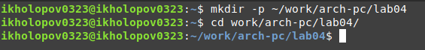

Каталог для работы с ассемблером NASM

Создадим текстовый файл hello.asm и введем в него текст программы на языке ассемблер (рис. ??).

Создание текстового файла hello.asm

Создание текстового файла hello.asm

Скомпилируем файл hello.asm (рис. ??).

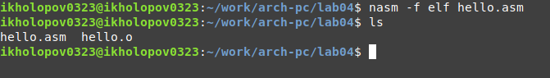

Компиляция hello.asm

Скомпилируем исходный файл hello.asm в obj.o (рис. ??).

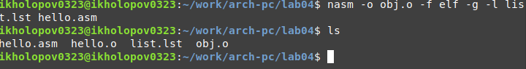

Компиляция hello.asm в obj.o

Чтобы получить исполняемую программу, объектный файл передадим на обработку компоновщику (рис. ??).

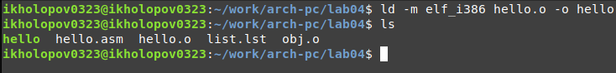

Создание исполняемого файла hello

Выполним следующую команду ld -m elf_i386 obj.o -o main. В результате будет собран исполняемый файл main из объектного obj.o (рис. ??).

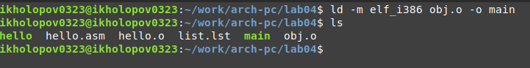

Создание исполняемого файла main

Запустим исполняемый файл hello. В результате выполнения программы в консоль выводится сообщение “Hello world!” (рис. ??).

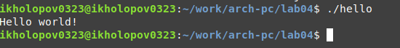

Запуск исполняемого файла hello

В каталоге ~/work/arch-pc/lab04 с помощью команды cp создадим копию файла hello.asm с именем lab4.asm. Внесем изменения в файл lab4.asm с помощью текстового редактора gedit такмм образом, чтобы вместо “Hello world!” выводилось имя и фамилия и убедимся, что программа выводит имя и фамилию (рис. ??).

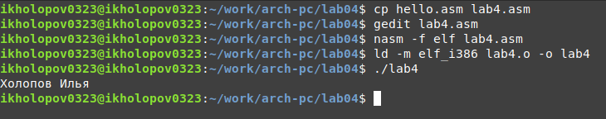

Вывод имени и фамилии

Скопируем файлы hello.asm и lab4.asm в локальный репозиторий в каталог ~/work/study/2023-2024/“Архитектура компьютера”/arch-pc/labs/lab04/.

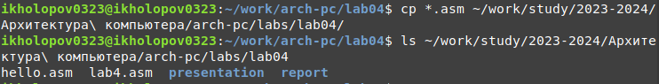

Добавление исходных файлов в локальный репозиторий

# 3 Выводы

В результате выполнения лабораторной работы были освоены процедуры компиляции и сборки программ, написанных на ассемблере NASM. А также созданы 2 программы выводящие сообщение в консоль.